
Совет депутатов
Котельского сельского поселения
Кингисеппского муниципального района
Ленинградской области
(четвертого созыва)

Решение

от 10.04.2024 года № 264

Об установлении границ территории осуществления
территориального общественного самоуправления в
пос. Котельский Котельского сельского поселения
Кингисеппского муниципального района Ленинградской области

В соответствии со статьей 27 Федерального закона от 6 октября 2003 года № 131-ФЗ «Об общих принципах организации местного самоуправления в Российской Федерации», статьей 14 Устава Котельского сельского поселения, Положением о территориальном общественном самоуправлении в Котельском сельском поселении, утвержденном решением Совета депутатов от 26.03.2019 г. № 246 «Об утверждении Положения о порядке организации и осуществления территориального общественного самоуправления в МО «Котельское сельское поселение» Кингисеппского муниципального района Ленинградской области, на основании заявления Председателя Территориального общественного самоуправления об установлении границ осуществления территориального общественного самоуправления, Совет депутатов Котельского сельского поселения

РЕШИЛ:
- Утвердить схему и установить границы территории осуществления территориального общественного самоуправления в пос. Котельский Котельского сельского поселения Кингисеппского муниципального района Ленинградской области согласно приложению к настоящему решению.

- Опубликовать настоящее Решение в печатном издании газеты «Восточный берег» и/или «Время» и разместить на официальном сайте Котельского сельского поселения в информационно-телекоммуникационной сети «Интернет»
- Настоящее решение вступает в силу после официального опубликования.

Глава Котельского сельского поселения Н.А. Таршев

Приложение
к решению Совета депутатов
Котельского сельского поселения
от 10.04.2024 г. № 264

ГРАНИЦЫ
территории осуществления территориального
общественного самоуправления в пос. Котельский Котельского сельского поселения Кингисеппского муниципального района Ленинградской области

Территориальное общественное самоуправление осуществляется в границах следующей территории:- пос. Котельский
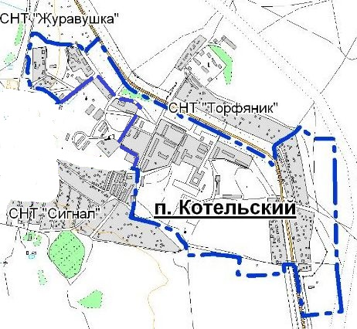

С юга на север жилая малоэтажная застройка (мкр. Дубки) вдоль автодороги федерального значения, кадастровый номер 47:20:0417005:12, далее на юг по проезду к жилому микрорайону, который включает в себя многоквартирные жилые дома №№12;13;10;14;16, далее на юго-запад по проезду вдоль Котельской общеобразовательной средней школы к жилой малоэтажной застройке, которая включает в себя дома №№15;32;32к;32а;32б, далее на северо- запад по проезду к жилому микрорайону, который включает в себя многоквартирные жилые дома №№17;11;9;7;4;5;6;8, далее на северо-запад по проезду вдоль границ ЗАО «Котельский» к жилому микрорайону, который включает в себя многоквартирные жилые дома №№1;2;3.

